ΙΟΝΙΟ ΠΑΝΕΠΙΣΤΗΜΙΟ
ΤΜΗΜΑ ΑΡΧΕΙΟΝΟΜΙΑΣ & ΒΙΒΛΙΟΘΗΚΟΝΟΜΙΑΣ



ΑΤΟΜΙΚΗ ΕΡΓΑΣΙΑ ΣΤΟ ΜΑΘΗΜΑ: «ΨΗΦΙΑΚΕΣ ΒΙΒΛΙΟΘΗΚΕΣ»

ΔΙΔΑΣΚΩΝ: ΣΑΡΑΝΤΟΣ ΚΑΠΙΔΑΚΗΣ

ΕΞΑΜΗΝΟ: ΕΑΡΙΝΟ 2009

ΤΙΤΛΟΣ ΕΡΓΑΣΙΑΣ: «ΠΡΟΤΑΣΕΙΣ ΨΗΦΙΟΠΟΙΗΣΗΣ ΤΗΣ ΒΙΒΛΙΟΘΗΚΗΣ ΤΟΥ ΠΑΝΕΠΙΣΤΗΜΙΟΥ ΚΥΠΡΟΥ»

ΦΟΙΤΗΤΡΙΑ: ΣΠΥΡΟΥ ΕΛΕΝΗ (Β2006074)

ΚΕΡΚΥΡΑ 2009

Η Κεντρική Βιβλιοθήκη του Πανεπιστημίου Κύπρου είναι μια ενιαία μεγάλη επιστημονική βιβλιοθήκη που απευθύνεται τόσο στην ακαδημαϊκή κοινότητα όσο και στην ευρύτερη επιστημονική κοινότητα χωρίς γεωγραφικούς και χρονικούς περιορισμούς. Αποστολή της είναι να αποτελέσει το συντονιστικό όργανο των κατά πόλεις και τμήματα βιβλιοθηκών, έτσι ώστε να διευκολύνει το Πανεπιστήμιο στην επίτευξη των εκπαιδευτικών και ερευνητικών στόχων του, παρέχοντας και προωθώντας στην ακαδημαϊκή κοινότητα με τον καλύτερο δυνατό τρόπο, την καταγραμμένη γνώση.
Όπως όλοι γνωρίζουμε, η Βιβλιοθήκη του Πανεπιστημίου Κύπρου ξεκίνησε τις προσπάθειές της για τη δημιουργία ψηφιακής βιβλιοθήκης και την εξασφάλιση εύκολης πρόσβασης των χρηστών της στις διαθέσιμες υπηρεσίες ηλεκτρονικής πληροφόρησης. Μέσω της ψηφιακής βιβλιοθήκης παρέχονται με ολοκληρωμένο τρόπο, δυνατότητες πρόσβασης, αναζήτησης, παρουσίασης και αξιοποίησης ψηφιοποιημένων πληροφοριών από διασυνδεδεμένα υποσυστήματα, εγκατεστημένα σε διαφορετικούς γεωγραφικούς τόπους.
Η ψηφιοποίηση λοιπόν, η πιο διαδεδομένη και πολλά υποσχόμενη μέθοδος αποθήκευσης είναι η διαδικασία μετατροπής, δημιουργίας, αποθήκευσης και διαχείρισης βιβλίων, περιοδικών, χειρογράφων, φωτογραφιών, ηχητικών κασετών σε ηλεκτρονική μορφή προσβάσιμη από ηλεκτρονικό υπολογιστή.
Επιτυγχάνεται τόσο για τη διαφύλαξη του υλικού όσο και για την ευκολότερη πρόσβαση προς αυτό καθώς και για την καλύτερη οργάνωση της συλλογής στην οποία ανήκει το υλικό.
Έτσι λοιπόν η ψηφιοποίηση υλικού στο πλαίσιο μιας πανεπιστημιακής βιβλιοθήκης μπορεί να γίνεται για λόγους ερευνητικούς, πολιτιστικούς ή καθαρά εκπαιδευτικούς, αποσκοπώντας στην καλύτερη εξυπηρέτηση και τον εκσυγχρονισμό της εκπαιδευτικής διαδικασίας.
Η προσωπική μου πρόταση όσον αφορά μελλοντική ψηφιοποίηση στη Βιβλιοθήκη του Πανεπιστημίου Κύπρου είναι η Ψηφιοποίηση της συλλογής της γκρίζας βιβλιογραφίας των τμημάτων του Πανεπιστημίου Κύπρου έτσι ώστε η συλλογή να είναι προσβάσιμη από τους χρήστες του διαδικτύου διαμέσου του δικτυακού τόπου της βιβλιοθήκης < http://library.ucy.ac.cy > . Ως γκρίζα βιβλιογραφία ορίζεται εκείνο το είδος του υλικού το οποίο παράγεται από κυβερνητικούς φορείς, πανεπιστήμια και επιχειρήσεις σε έντυπη ή και ηλεκτρονική μορφή. Γενικά, η γκρίζα βιβλιογραφία είναι ένας μη συνηθισμένος και μη συμβατικός τύπος υλικού και αρκετές φορές περιέχει εφήμερες εκδόσεις.
Η γκρίζα βιβλιογραφία μπορεί να περιλαμβάνει ενδεικτικά εκθέσεις, μεταπτυχιακές εργασίες και διδακτορικές διατριβές, πρακτικά συνεδρίων, τεχνικές προδιαγραφές και πρότυπα μη δημοσιευμένα από εκδότες.
Η πληροφορία που περιέχεται στους τύπους του υλικού που έχουν προαναφερθεί της έντυπης γκρίζας βιβλιογραφίας συνήθως δεν δημοσιεύεται με αποτέλεσμα όχι μόνο να μην ελέγχεται αλλά και να μην γνωστοποιείται. Ενώ, η ηλεκτρονική μορφή της γκρίζας βιβλιογραφίας από τη φύση της μπορεί να εντοπιστεί, αναζητηθεί και ανακτηθεί.
Η πιο ιδιαίτερη και σημαντική προσπάθεια για συγκέντρωση και οργάνωση της γκρίζας βιβλιογραφίας και συγκεκριμένα για τις μεταπτυχιακές και διδακτορικές διατριβές έγινε από το πανεπιστήμιο του Virginia Tech, το οποίο θεσμοθέτησε την ηλεκτρονική κατάθεση τους καταλήγοντας στη δημιουργία ενός δικτύου το Networked Digital Library of Theses and Dissertations (NDLTD), στο οποίο συμμετέχουν 190 μέλη–160 πανεπιστήμια, 24 ιδρύματα και 6 consortia που ως σκοπό έχουν τη συγκέντρωση και τη διάθεση της ηλεκτρονικής μορφής των TDs.
΄Έτσι, στο πλαίσιο αυτό, θα μπορούσε και η βιβλιοθήκη του Πανεπιστημίου Κύπρου να κάνει προσπάθειες για ψηφιοποίηση της συλλογής της γκρίζας βιβλιογραφίας. Πιο συγκεκριμένα, τα ψηφιακά τεκμήρια να είναι κατανεμημένα σε θεματικές ενότητες που να αφορούν:
i)Το εκπαιδευτικό υλικό (σημειώσεις μαθημάτων, θέματα εξετάσεων).
ii)Το ερευνητικό υλικό (εργασίες μαθημάτων, πτυχιακές, μεταπτυχιακές εργασίες και διδακτορικές διατριβές).
Το ψηφιακό υλικό καλό θα ήταν να παραδίδεται online σε μορφή PDF, WORD και POWERPOINT, ενώ οι πτυχιακές και τα διδακτορικά -για λόγους πνευματικών δικαιωμάτων- μόνο σε περίληψη HTML. Με τη ψηφιοποίηση λοιπόν της γκρίζας βιβλιογραφίας θα έχουμε τη δυνατότητα να μελετήσουμε υλικό που δεν έχει δημοσιευτεί ποτέ και πλέον θα είναι διαθέσιμο για περαιτέρω έρευνα και μελέτη. Επιπλέον θα έχουμε μια εντελώς νέα βιβλιογραφία για τα δεδομένα της χώρας μας που σίγουρα θα αξιοποιηθεί κατάλληλα τόσο από τους φοιτητές όσο και από τους ερευνητές . Ένα αρνητικό στοιχείο, όμως που κατά την άποψη μου είναι αρκετά σημαντικό αφορά την εγκυρότητα και την ορθότητα της γκρίζας βιβλιογραφίας, αφού όπως είναι γνωστό σ όλους μας το υλικό αυτό είναι μη δημοσιευμένο άρα και όχι απόλυτα έγκυρο.
Η Πανεπιστημιακή βιβλιοθήκη καλείται σήμερα να δημιουργήσει μια ψηφιακή παρακαταθήκη του έντυπου υλικού της, παρέχοντας στους χρήστες της τη δυνατότητα με έναν ευέλικτο, γρήγορο και εύκολο τρόπο να έχουν πρόσβαση στο περιεχόμενο της ψηφιακής βάσης δεδομένων καθώς και την παροχή εξατομικευμένων και άμεσων υπηρεσιών ακόμη και σε απομακρυσμένους χρήστες της βιβλιοθήκης. Με την εγκατάσταση μιας ψηφιακής βιβλιοθήκης υποστηρίζεται και ενισχύεται ο ρόλος της ερευνητικής βιβλιοθήκης.
Η ψηφιοποίηση αξιόλογων συλλογών και η διάθεσή τους από το Internet, ανοίγει νέους δρόμους περιγραφής, πρόσβασης και ανάκτησης πληροφοριών που ως τώρα για διαφορετικούς κάθε φορά λόγους, ο εντοπισμός και η χρήση ήταν από περιορισμένη έως αδύνατη.
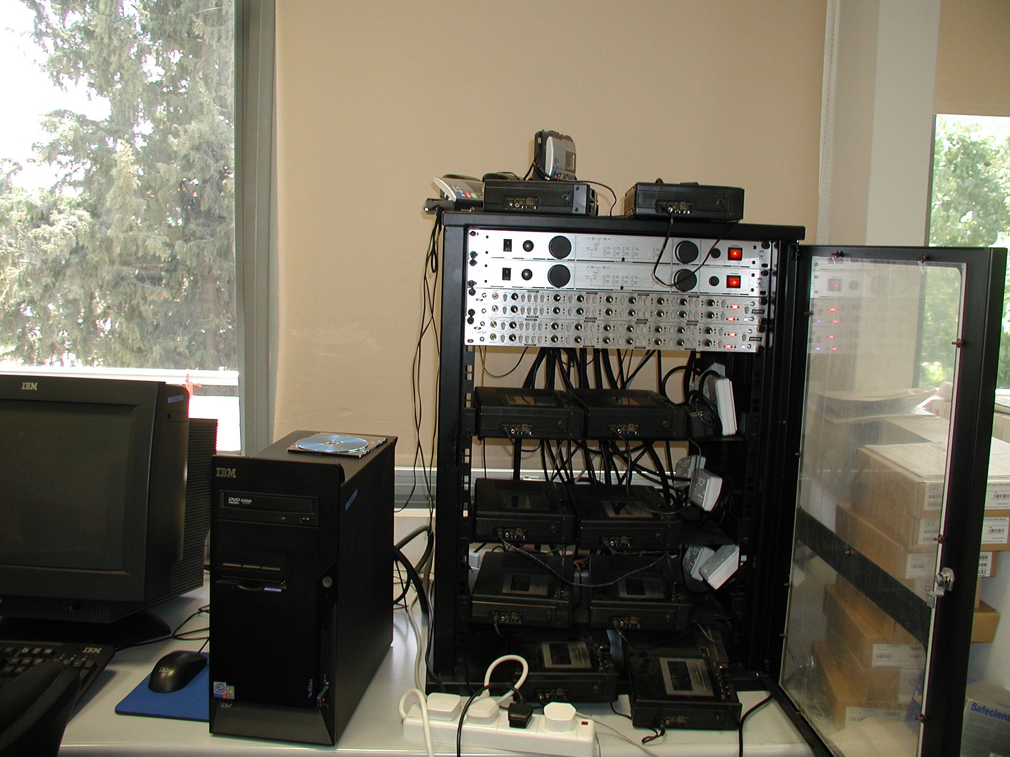
Το εργαστήριο ψηφιοποίησης της βιβλιοθήκης του Πανεπιστημίου Κύπρου.

